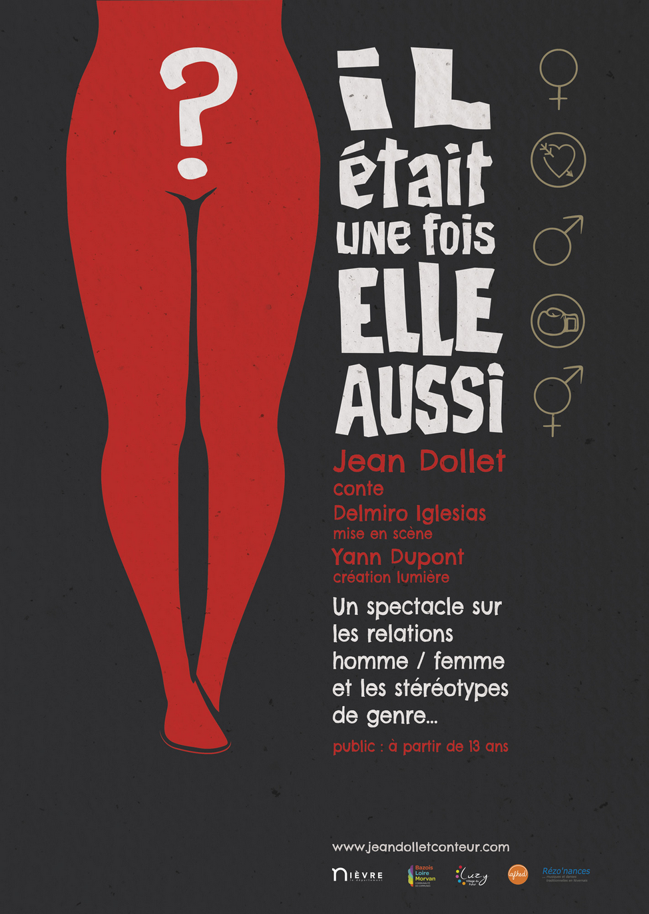
Si la place des femmes dans notre société occidentale évolue, les stéréotypes de genre ont la vie dure. Ils sont ancrés dans notre imaginaire collectif : nous avons du mal à échapper au «Rose pour les filles, Bleu pour les garçons».
Les contes universels traversent les époques et les cultures. Les versions collectées au XIXème siècle reflètent la place de la femme dans la société patriarcale française de l'époque. Et aujourd’hui ? Les versions plus contemporaines, contées, ou transposées en dessins animés, livres ou films ne sont pas dénuées de ce genre de stéréotypes et des violences qu’elles engendrent particulièrement à l’encontre des femmes.
A travers cinq contes et mythes et deux récits de vie, ce spectacle met en exergue la violence que subissent les femmes et les personnes qui sont différentes. Ce spectacle rempli d’émotion bouleverse nos représentations. Il soulève immédiatement le débat sur la place et le rôle de chacun et chacune dans notre société.

Jean Dollet interroge cinq mythes et contes emblématiques des rapports hommes/femme :
1- la Genèse, extrait de l’Ancien testament, livre commun aux trois religions monothéistes
judaïsme, christianisme et islam.
2et 3 - Le mythe de Shéhérazade, colonne vertébrale des « Mille et une nuits» et sa version
occidentale, « La mère des contes ».
4- « La princesse à l’arête », dans ce conte type1 dont Molière s’est inspiré pour écrire « Le médecin malgré lui », les rôles sont inversés et c’est l’homme qui est « rossé ».
5- Paddy, ce conte étrange, dont nous vous présentons une version écossaises, raconte la métamorphose d’un homme en femme.


Jean Dollet, fait résonner les contes et mythes à travers deux récits de vie de personnes qui se dévoilent pour que la société change.
Premier récit de vie : Gloria est née en Galice le
7 janvier 1947. Après une enfance heureuse, elle s’installe en France et tombe petit à petit sous l’emprise de son mari violent.
Deuxième récit de vie : Gilles a cinq ans, il a une petite musique qui lui trotte dans la tête qui lui dit qu’il est différent mais il n’arrive pas à mettre des mots sur ça. Après plus de cinquante ans d’interrogations et d’introspection, après avoir été marié deux fois et avoir eu quatre enfants, Gilles devient Agnès.

Spectacle tout public à partir de 10 ans. Durée : 1h15 minutes

